程序出处：

STM32Cube_FW_H7_V1.5.0\Projects\STM32H747I-EVAL\Examples\JPEG\JPEG_DecodingFromFLASH_DMA

功能：

保存在内部Flash上的JPEG格式的图片文件通过DMA传输模式传输到SDRAM里并解压出来显示到液晶屏上。

测试方法：

1. 按下图选M4内核的配置然后点击LOAD按钮下载M4内核的程序。

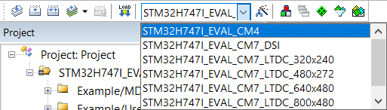

1. 按下图选M7内核的配置然后点击LOAD按钮下载M7内核的程序，M7内核的程序可以选择六种型号的液晶屏，带DSI字符的是MIPI接口的液晶屏，接20P的DSI接口。带LTDC字符的是RGB接口的液晶屏，接40P的RGB接口。

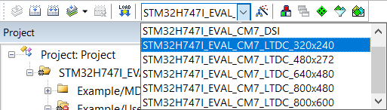

1. 程序运行后，液晶屏上显示一副小朋友放风筝的图片。